附件4：

报名二维码

请用微信扫下面二维码，按格式要求完成报名。

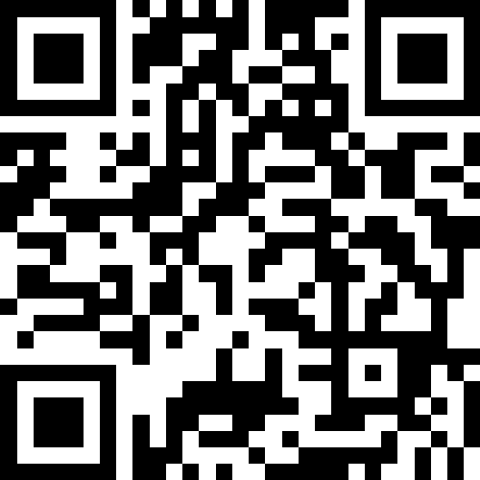

重要提示：报名成功考生请用QQ扫描下面二维码加入QQ群，后期招聘相关事项将同步在此群发布。
